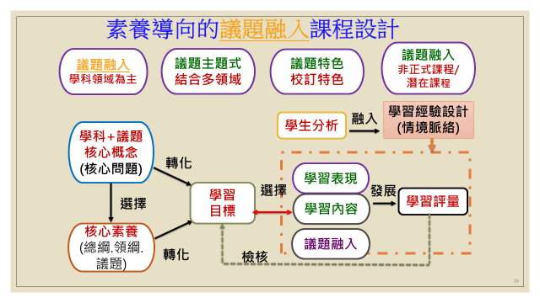生命教育議題融入 領域- 科課程示例
「教案名稱(單元)」
一、內容說明
(一)設計理念：

(二)單元架構圖：

(三)單元內容：
領域/科目 |  | 領域/ 科  活動 | 設計者
實施年級 |  | □第一學習階段 年級  □第二學習階段 年級  □第三學習階段 年級  □第四學習階段 年級  □第五學習階段 年級 | 教學節數
實施類別 |  | □單一領域融入  □跨領域融入（ 領域）  □跨科融入  □跨議題融入 | 實施時間 |  | □領域/科目  □校訂必修/選修  □團體活動時間  □彈性學習課程/時間
單元名稱
設計依據
核心  素養 | 總綱  核心素養
核心  素養 | 領域  核心素養  具體內涵
綜合  活動 | 主題軸 | 若非綜合活動領域就刪除此欄
綜合  活動 | 主題項目 | 若非綜合活動領域就刪除此欄
學習  重點 | 學習表現
學習  重點 | 學習內容
生命教育議題  融入 | 學習主題
生命教育議題  融入 | 實質內涵
教材來源
教學設備
學習目標
- 整合知識、技能與情意態度(素養導向)
- 找出學科核心概念+融入議題核心概念(學生要學什麼？)
-呼應總綱/領綱(或議題)之核心素養
-學科單元學習表現/學習內容之達成
- 以學生為主體的學習目標敘寫
例如：
- 理解思考的正確方法。
- 分辨事實與觀點的差異。
- 分享生活中美的人事物，體察每個人美感的多樣性。
學習活動設計
學習活動內容及實施方式(含教學策略) |  |  |  | 時間 |  | 學習評量
活動一(第一節)：
原則：1.敘寫學生活動流程而非老師說的話
2.注意核心提問
3.引導思考
活動二(第二節)：

活動三(第三節)：

二、教學提醒(或省思)

三、附錄(課程會用到的作業或資料)

附錄一：

附錄二：

附錄三：

四、參考資料
(一)書籍
(二)網站

